Capítulo 3

Planificación y costes
Con el contexto del capítulo 2 fijado, este capítulo describe cómo se organizó el trabajo y qué costó. El apartado 3.1 presenta la metodología y las fases en que se dividió el proyecto; el 3.2 recoge el cronograma, con sus hitos y las desviaciones respecto a lo previsto; el 3.3 estima las horas dedicadas a cada fase, y el 3.4 traduce las horas y los recursos empleados a un coste, con las hipótesis de cálculo declaradas. Todo lo que sigue describe un trabajo ya realizado, entre abril de 2026 y noviembre de 2026.

3.1. Metodología y fases
El trabajo se organizó en 7 fases, con un método común: cada pieza se diseñaba, se implementaba con sus pruebas, se validaba en el entorno real y se documentaba antes de pasar a la siguiente, y las decisiones de diseño se registraban por escrito con la alternativa descartada y el motivo. El código se versionó con Git desde el primer día (232 confirmaciones hasta el cierre de la redacción), de modo que el cronograma del apartado 3.2 se apoya en fechas registradas y no en el recuerdo. El desarrollo se hizo en el equipo con Windows, el entrenamiento del modelo en el subsistema Linux con GPU y la validación y el experimento final en las máquinas virtuales Linux (apartado 6.1), con una regla fija: si el comportamiento difería entre entornos, mandaba el de la máquina virtual cliente, que es la que produce la evidencia. Las fases fueron las siguientes.
- Estudio previo y estado del arte: lectura del estándar MPEG-DASH y de la literatura de adaptación de tasa y de calidad de experiencia, selección de los algoritmos de referencia y de la métrica, y definición de los objetivos con el tutor (20 de abril de 2026 a 15 de mayo de 2026).
- Cliente DASH modular: diseño e implementación del cliente en Python: analizador del manifiesto, descarga y buffer, motores de reproducción simulado y real, telemetría e interfaz común de controladores (6 de mayo de 2026 a 31 de mayo de 2026).
- Infraestructura experimental: servidor DASH y empaquetado del contenido con tasa variable, extracción de los tamaños reales de los segmentos, emulación de red por trazas y corpus de trazas normalizado con particiones sin fuga (1 de junio de 2026 a 25 de junio de 2026).
- Controladores clásicos y MPC robusto: implementación fiel de los comparadores a partir de sus artículos: basado en tasa, BBA, BOLA y MPC robusto, con sus pruebas (1 de junio de 2026 a 20 de junio de 2026).
- Controlador propio: entorno de entrenamiento fiel al medio, predictor de cuantiles y planificador con agregación de riesgo; incluye las iteraciones descartadas (clonación de comportamiento, puntuador con horizonte, predictor sin memoria) y el entrenamiento en la máquina con GPU (15 de junio de 2026 a 10 de agosto de 2026).
- Evaluación y experimento final: ejecutor de experimentos, protocolo y contrastes prerregistrados, fase de blindaje con la revisión del código y la ejecución única del experimento final en la máquina virtual (1 de agosto de 2026 a 16 de octubre de 2026).
- Redacción de la memoria: bibliografía definitiva, borradores por capítulo con figuras y tablas generadas desde el material entregado, revisión con el tutor (10 de agosto de 2026 a 30 de noviembre de 2026).
Las fases no fueron estrictamente secuenciales: la infraestructura experimental y los controladores clásicos se construyeron en paralelo sobre el cliente ya terminado, el controlador propio empezó antes de cerrar la infraestructura, y la redacción de la memoria arrancó con la primera evaluación completa y se solapó con la evaluación final. La Tabla 3.1 desglosa cada fase en sus tareas y su entregable.
Fase | Tareas | Entregable
F1. Estudio previo y estado del arte | lectura de surveys y artículos primarios; elección de los comparadores y de la QoE de Pensieve; objetivos y alcance | lista de fuentes y objetivos acordados
F2. Cliente DASH modular | analizador del MPD; descargador y buffer; motores de reproducción; telemetría y artefactos de sesión; interfaz y registro de controladores | cliente capaz de reproducir contenido DASH real con cualquier controlador registrado
F3. Infraestructura experimental | servidor web y contenido DASH de 6 niveles; descriptores de tamaños reales; emulación de red por trazas; catálogo de 12 conjuntos de trazas y particiones | banco de pruebas reproducible: servidor, contenido, emulación y catálogo
F4. Controladores clásicos y MPC robusto | basado en tasa, BBA y BOLA; MPC y MPC robusto canónico; pruebas de fidelidad | cuatro comparadores verificados
F5. Controlador propio | simulador y dataset de entrenamiento; predictor de cuantiles y entrenamiento en GPU; planificador con CVaR y respaldo; iteraciones descartadas | controlador propio con su paquete de modelo
F6. Evaluación y experimento final | ejecutor, protocolo y paquete de evidencia; contrastes prerregistrados; fase de blindaje (revisión y congelación); experimento final y verificación | paquete de evidencia del experimento final, verificado
F7. Redacción de la memoria | bibliografía; capítulos de diseño e implementación; capítulos de evaluación, estado del arte, planificación, introducción y conclusiones; revisión final | memoria
Tabla 3.1: Fases del proyecto con sus tareas y el entregable que cerró cada una.

3.2. Cronograma e hitos
La Figura 3.1 muestra el cronograma real del proyecto, con las fases en barras, las horas dedicadas al final de cada barra y los hitos en líneas verticales. Las fechas de inicio y fin de cada fase se han redondeado a la semana a partir del historial de versiones y de los documentos de decisión del proyecto; la primera fase, de estudio, es anterior al primer registro del código (6 de mayo de 2026) y se fecha por las notas de lectura.
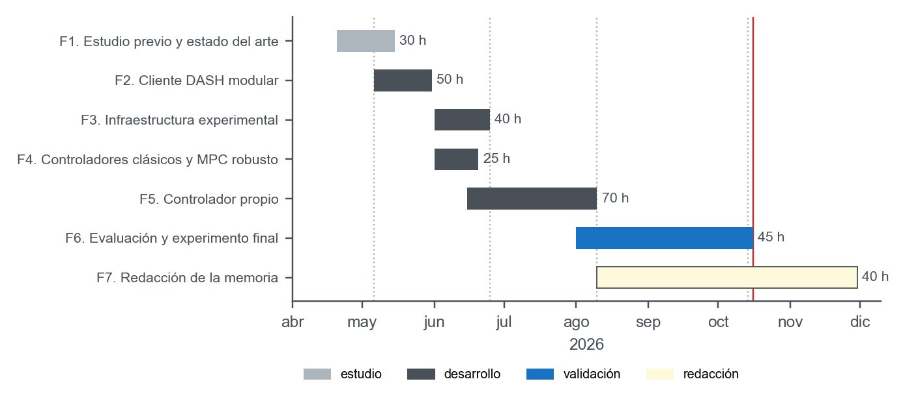
Figura 3.1: Diagrama de Gantt del proyecto. Barras por fase, coloreadas por tipo de trabajo, con las horas de cada una; las líneas verticales marcan los hitos, en rojo el experimento final.
Los hitos marcados son: primer commit del cliente (6 de mayo de 2026); banco de pruebas completo (25 de junio de 2026); primera evaluación completa (desarrollo) (10 de agosto de 2026); inicio de la fase de blindaje (14 de octubre de 2026); experimento final completado (16 de octubre de 2026).
Hubo dos desviaciones respecto a la planificación inicial, y conviene decirlas porque explican la forma del cronograma. La primera está dentro de la fase del controlador propio: se probaron y se descartaron tres líneas antes de llegar al diseño final, una política aprendida por clonación de comportamiento, una función de puntuación con horizonte y un predictor sin memoria temporal, y cada descarte se documentó como resultado negativo (apartado 7.5). Esa fase duró casi el doble de lo previsto y desplazó la evaluación al final del verano. La segunda es la fase de blindaje de octubre: la primera evaluación completa, de agosto, destapó deficiencias en los comparadores y en el diseño estadístico, así que se detuvo el experimento que estaba en marcha, se revisó el código entregado, se fijó un protocolo con hipótesis prerregistradas y se ejecutó una única vez el experimento final que presenta el capítulo 6. Las evaluaciones anteriores quedaron como desarrollo y no forman parte de los resultados.

3.3. Estimación de horas
La Tabla 3.2 recoge las horas dedicadas por el alumno a cada fase, estimadas a partir del historial de versiones y de los registros de trabajo, redondeadas a la decena. El total es de 300 h, que corresponde a los 12 créditos del Trabajo Fin de Grado a razón de 25 h por crédito. Por tipo de trabajo, el desarrollo concentra 185 h, la validación y la evaluación 45 h, la redacción 40 h y el estudio previo 30 h. No se contabilizan como horas del alumno las 41,3 h de ejecución desatendida del experimento final en la máquina virtual ni las horas de entrenamiento del modelo en la GPU.
Fase | Tipo de trabajo | Horas
F1. Estudio previo y estado del arte | estudio | 30
F2. Cliente DASH modular | desarrollo | 50
F3. Infraestructura experimental | desarrollo | 40
F4. Controladores clásicos y MPC robusto | desarrollo | 25
F5. Controlador propio | desarrollo | 70
F6. Evaluación y experimento final | validación | 45
F7. Redacción de la memoria | redacción | 40
Total |  | 300
Tabla 3.2: Horas dedicadas por fase y tipo de trabajo.

3.4. Estimación de costes
El coste del proyecto se estima como si se hubiera realizado en un entorno profesional, con tres partidas: recursos humanos, hardware y software. Las hipótesis son las habituales en los trabajos de la escuela: una tarifa de 20 €/h para el alumno, como ingeniero junior, y de 50 €/h para el tutor, con 25 h de dirección y revisión; y una vida útil de 4 años para el hardware, del que se imputa solo la parte proporcional a los 7 meses del proyecto:
$C=P·\frac{m}{12·v}$ (3.1)
donde C es el coste imputado en euros, P el precio de adquisición, m los meses de uso en el proyecto y v la vida útil en años. El hardware se reduce a un equipo, porque las dos máquinas virtuales y el subsistema Linux con GPU se ejecutan en el mismo equipo físico; no se alquiló ningún servicio en la nube. La Tabla 3.3 recoge el hardware y su amortización.
Concepto | Precio (€) | Uso (meses) | Coste imputado (€)
Equipo de desarrollo con GPU (Intel Core i5-14600KF, 32 GiB, AMD Radeon RX 7800 XT), que aloja también las dos máquinas virtuales y el subsistema Linux | 1800 | 7 | 262,50
Periféricos y red local (monitor, teclado, router) | 300 | 7 | 43,75
Total hardware |  |  | 306,25
Tabla 3.3: Hardware empleado y coste imputado al proyecto con la ecuación (3.1), vida útil de 4 años.
Todo el software empleado es libre o está incluido en licencias de la universidad, de modo que su coste es nulo: Python, PyTorch, NumPy, matplotlib, requests; Ubuntu, VirtualBox, WSL2, ROCm; Apache HTTP Server, GPAC/MP4Box, FFmpeg, GStreamer; Git y GitHub (plan gratuito); Microsoft Office (licencia de la universidad). Es una característica del trabajo y no una casualidad: la elección de Python, de herramientas de empaquetado de código abierto y de un servidor web estándar responde a los principios del apartado 2.1 y permite que el experimento se reproduzca sin coste de licencias. La Tabla 3.4 reúne las tres partidas.
Partida | Detalle | Coste (€)
Recursos humanos: alumno | 300 h × 20 €/h | 6000,00
Recursos humanos: tutor | 25 h × 50 €/h | 1250,00
Hardware | amortización de 7 meses (Tabla 3.3) | 306,25
Software | libre o incluido | 0,00
Total |  | 7556,25
Tabla 3.4: Coste total estimado del proyecto.
El coste total estimado es de 7 556,25 €, del que el 96 % corresponde a recursos humanos. Es el perfil típico de un trabajo de software con infraestructura propia: el coste está en las horas, no en los medios.
Este capítulo ha descrito la organización del trabajo en 7 fases, del estudio previo a la redacción, con un cronograma apoyado en el historial de versiones, dos desviaciones declaradas, las iteraciones descartadas del controlador y la fase de blindaje que precedió al experimento final, y una estimación de 300 h de trabajo y 7 556,25 € de coste, concentrado en las horas. El capítulo 4 presenta el diseño del cliente y de su banco experimental, primer resultado de esas fases.

